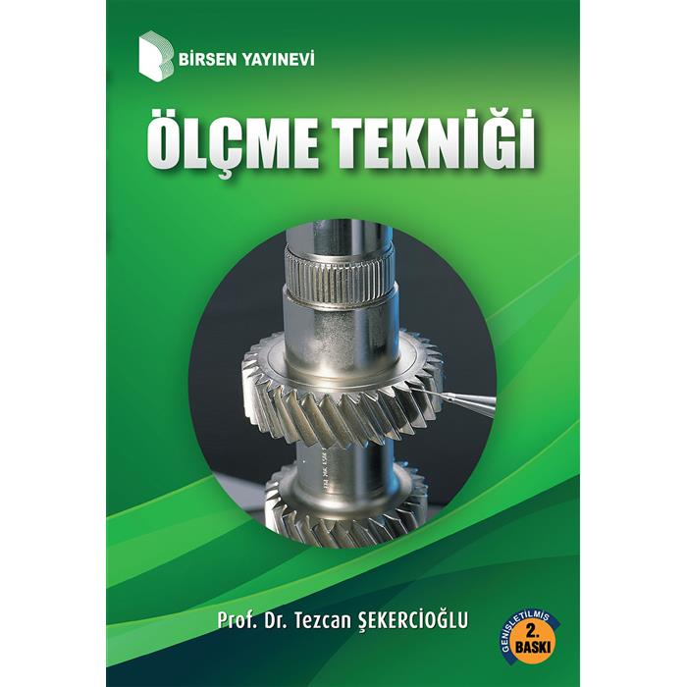

**ÖLÇME TEKNİĞİ**

**ÖNSÖZ**

Ölçme, günlük hayatımızın ve endüstriyel uygulamaların kaçınılmaz işlemlerinden olup, teknolojinin gelişmesiyle birlikte önemi giderek artmaktadır. Ölçme tekniğinde kullanılan temel SI birimleri, uzunluk (m), kütle (kg), zaman (s), sıcaklık (K), elektrik akımı (A), ışık şiddeti (cd), madde miktarı (mol) ve bunlardan türetilen kuvvet, basınç, güç gibi birimler hayatımızın her anında yer almaktadır. Fiziksel büyüklüklerin ölçülebilmesi ve kontrol edilebilmesi amacıyla çok farklı alet, cihaz ve yöntemler geliştirilmiştir. Elektronik, optik ve ultrasonik yöntemlerin geliştirilmesi ve kullanımı her geçen gün artarak devam etmektedir. Bu yüzden ölçme alet ve cihazlarının çalışma prensipleri arasında da büyük farklılıklar vardır. Bu prensiplerin hepsine hakim olmak zor olduğu için, cihaz ve aletlerin çalışma prensipleri açıklanırken genel prensipler üzerinde durularak, ince detaylara girilmemiştir.

Kitap, mekanik ölçümler ağırlıklı olmak üzere, makine, mekatronik, imalat ve otomotiv alanlarında eğitim gören önlisans ve lisans öğrencileri için hazırlanmıştır. Birinci bölümde ölçme tekniğine genel bir giriş yapılmış ve temel kavramlar açıklanmıştır. Günümüzde hala büyük televizyon kanallarında ve bazı Türkçe literatürde, zaman birimi saniye (s) yerine (sn) ve gram (g) yerine (gr) yazılmaktadır. Bu yüzden teknik insanlar arasında aynı dili konuşmak amacıyla, ikinci bölümde SI birim sistemi üzerinde durulmuştur. Diğer bölümlerde sırasıyla, ölçüm sonuçlarının hata ve belirsizlik analizleri, uzunluk ölçümü, ISO tolerans sistemi, kontrol mastarları, birim şekil değişimi, gerilme, sertlik, kuvvet, moment, devir sayısı, yüzey pürüzlülüğü, titreşim, gürültü, basınç, sıcaklık, akış ve seviye ölçüm yöntemleri açıklanmaya çalışılmıştır. Son bölümde ise ölçüm raporu hazırlanması üzerinde durulmuş ve iki adet örnek verilmiştir. Konuların daha iyi anlaşılması amacıyla bazı bölüm sonlarına çözümlü problemler eklenmiştir.

Şekil ve grafikler AutoCAD ve SolidWorks ortamında çizilmiştir. Resimlerin çizilmesinde büyük katkısı olan lisans öğrencilerime ve kitabın basımını gerçekleştiren Birsen Yayınevi’ne çok teşekkür ederim. Kavram ve yazım hatalarının tarafıma bildirilmesinden memnuniyet duyarım. Kitabın 2. Baskısının teknik eğitim alan öğrencilere, ilgili mühendislere ve teknik elemanlara faydalı olmasını dilerim.

Eylül 2018, Denizli

**Prof. Dr. Tezcan ŞEKERCİOĞLU**  
Pamukkale Üniversitesi Mühendislik Fakültesi  
Makine Mühendisliği Bölümü  
Kınıklı Yerleşkesi / DENİZLİ  
[e-posta: tsekerci@pau.edu.tr](mailto:tsekercioglu@pau.edu.tr)

**İÇİNDEKİLER**

1. Giriş

2. SI Birim Sistemi

3. Ölçüm Sonuçlarının Analizi

4. Uzunluk Ölçümü

5. ISO Tolerans Sistemi

6. Kontrol Mastarları

7. Birim Uzama ve Gerilme Ölçümü

8. Sertlik Ölçümü

9. Kuvvet, Moment ve Devir Sayısı Ölçümü

10. Yüzey Pürüzlülüğü Ölçümü

11. Dişli Çark Ölçümü

12. Titreşim ve Gürültü Ölçümü

13. Basınç Ölçümü

14. Sıcaklık Ölçümü

15. Akış ve Seviye Ölçümü

16. Ölçüm Raporu

       Kaynaklar

       Ekler

       Metroloji Sözlüğü

       Dizin